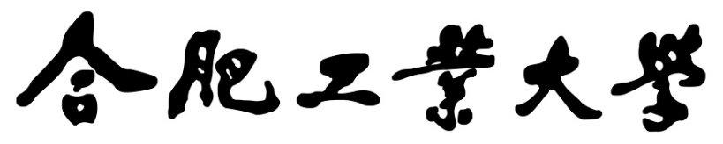

编译原理实验报告

学生姓名 朱清扬
学 号 2023212290
专业班级 计科23-3班
指导教师 李宏芒
完成日期 2025.4.9

- 实验目的及要求
通过完成预测分析法的语法分析程序，了解预测分析法和递归子程序法的区 别和联系。使学生了解语法分析的功能，掌握语法分析程序设计的原理和构造方 法，训练学生掌握开发应用程序的基本方法。有利于提高学生的专业素质，为培 养适应社会多方面需要的能力。
根据某一文法编制调试 LL （ 1 ）分析程序，以便对任意输入的符号串 进行分析。 构造预测分析表，并利用分析表和一个栈来实现对上述程序设计语言的分 析程序。分析法的功能是利用LL（1）控制程序根据显示栈栈顶内容、向前看符号 以及LL（1）分析表，对输入符号串自上而下的分析过程。
- 开发环境描述
Vscode Python
- 实验内容、主要算法描述
1.实验内容：
- 问题描述:
本实验旨在设计并实现一个LL(1)语法分析器。该分析器需要能够：
  - 接受用户输入的上下文无关文法（Context-Free Grammar, CFG）。
  - 计算给定文法的FIRST集合和FOLLOW集合。
  - 根据FIRST集和FOLLOW集构建LL(1)预测分析表。
  - 判断给定的文法是否为LL(1)文法，如果不是，指出冲突。
  - 尝试将非LL(1)文法通过消除左递归和提取左因子转换为LL(1)文法（如果可能）。
  - 使用构建的预测分析表对用户输入的符号串（例如表达式）进行语法分析，并展示详细的分析过程（分析栈、剩余输入串、所用产生式、动作）。
  - 提供一个图形用户界面（GUI）来方便用户进行文法编辑、查看集合/分析表、输入待分析串并观察分析过程。
- 解决方法:
  - 使用Python语言实现。
  - 创建一个LL1Parser类，封装LL(1)分析的核心逻辑，包括文法存储、FIRST/FOLLOW集计算、预测分析表构建、LL(1)文法检查、文法转换以及语法分析过程的实现。
  - 创建一个ParserGUI类，使用tkinter库构建图形用户界面。GUI包含多个标签页，分别用于文法编辑与操作、语法分析（输入串、显示步骤）、FIRST/FOLLOW集展示、预测分析表展示以及文法转换过程的展示。
  - LL1Parser类的方法负责计算和存储必要的数据结构（如FIRST集、FOLLOW集、预测分析表）。
  - ParserGUI类负责获取用户输入（文法、待分析串），调用LL1Parser的方法进行处理，并将结果（集合、表、分析步骤）格式化显示在界面上。
2. 主要算法描述
LL(1)分析器的核心在于其预测能力，即根据当前分析栈顶的非终结符 A 和当前输入符号 a，能够唯一确定使用 A 的哪个产生式。这依赖于 FIRST 集、FOLLOW 集和预测分析表。
- FIRST集合计算 (calculate_first_sets)
  - 目标: 对于文法中的每个符号 X（终结符或非终结符），计算 FIRST(X)，即从 X 推导出的串的第一个终结符的集合。如果 X 能推导出空串 ε，则 ε 也属于 FIRST(X)。
  - 思想: 采用迭代法，直到所有 FIRST 集合不再变化。
    - 初始化: 对每个非终结符 A，初始化 FIRST(A) 为空集。对每个终结符 t，FIRST(t) = {t}。
    - 迭代: 重复执行以下规则，直到没有新的终结符或 ε 可以添加到任何 FIRST 集合中：
      - 对于产生式 A -> ε，将 ε 加入 FIRST(A)。
      - 对于产生式 A -> Y1 Y2 ... Yk：
        - 将 FIRST(Y1) 中所有非 ε 符号加入 FIRST(A)。
        - 如果 ε ∈ FIRST(Y1)，则将 FIRST(Y2) 中所有非 ε 符号加入 FIRST(A)。
        - ...依此类推，如果 ε ∈ FIRST(Y1) ... ε ∈ FIRST(Yi-1)，则将 FIRST(Yi) 中所有非 ε 符号加入 FIRST(A)。
        - 如果对于所有的 j (1 ≤ j ≤ k)，都有 ε ∈ FIRST(Yj)，则将 ε 加入 FIRST(A)。
        - 如果 Y1 是终结符，则直接将 Y1 加入 FIRST(A)。
- FOLLOW集合计算 (calculate_follow_sets)
  - 目标: 对于文法中的每个非终结符 A，计算 FOLLOW(A)，即在文法的任何句型中，可能紧跟在 A 后面的终结符的集合。输入串的结束符 # (或 $) 也可能出现在 FOLLOW 集中。
  - 思想: 同样采用迭代法，直到所有 FOLLOW 集合不再变化。
    - 初始化: 对所有非终结符 A，初始化 FOLLOW(A) 为空集。将 # 加入开始符号 S 的 FOLLOW(S)。
    - 迭代: 重复执行以下规则，直到没有新的终结符可以添加到任何 FOLLOW 集合中：
      - 对于产生式 B -> α A β：将 FIRST(β) 中所有非 ε 符号加入 FOLLOW(A)。
      - 对于产生式 B -> α A 或者 B -> α A β 且 ε ∈ FIRST(β)：将 FOLLOW(B) 中所有符号加入 FOLLOW(A)。
- 预测分析表构建 (build_parsing_table)
  - 目标: 构建一个二维表 M，其中行表示非终结符，列表示终结符（包括 #）。M[A, a] 存放当栈顶为 A 且下一个输入符号为 a 时应使用的产生式。
  - 思想: 根据 FIRST 集和 FOLLOW 集填充分析表。
    - 初始化: 创建一个空表 M。
    - 填充: 对文法中的每个产生式 A -> α：
      - 对于 FIRST(α) 中的每个终结符 a（a ≠ ε），将产生式 A -> α 加入 M[A, a]。
      - 如果 ε ∈ FIRST(α)，则对于 FOLLOW(A) 中的每个终结符 b（包括 #），将产生式 A -> α 加入 M[A, b]。
    - 冲突: 如果在填充过程中，某个表项 M[A, a] 需要填入多个产生式，则说明该文法不是 LL(1) 文法，存在冲突。代码中通过打印警告并覆盖的方式处理冲突，但在 is_ll1_grammar 中会检测并记录这些冲突。
- LL(1)语法分析 (parse)
  - 目标: 判断输入串 w 是否符合文法，并输出分析过程。
  - 思想: 使用一个分析栈和一个指向输入串的指针，根据预测分析表进行驱动。
    - 初始化: 分析栈 stack 压入 #，再压入开始符号 S。输入指针 ip 指向输入串 w# 的第一个符号。创建一个列表 steps 记录分析过程。
    - 循环: 当栈顶符号不为 # 时执行：
      - 令 X 为栈顶符号，a 为 ip 指向的输入符号。
      - if X 是终结符:
        - 若 X == a，则弹出 X，ip 后移，记录匹配动作。
        - 若 X ≠ a，则报告语法错误。
      - if X 是非终结符:
        - 查找预测分析表项 M[X, a]。
        - 若 M[X, a] 包含产生式 X -> Y1 Y2 ... Yk：弹出 X，将 Yk, Yk-1, ..., Y1 依次压入栈（Y1 在栈顶），记录使用的产生式和动作。
        - 若 M[X, a] 包含产生式 X -> ε：弹出 X，记录使用的产生式和动作。
        - 若 M[X, a] 为空：报告语法错误。
    - 结束: 如果循环正常结束（栈顶为 # 且输入指针也指向 #），则分析成功。否则分析失败。
- 文法转换
  - 消除左递归:
    - 间接左递归: 通过代入消除。按一定顺序处理非终结符 A，对于产生式 A -> Bα，如果 B 在 A 之前处理过，用 B 的所有产生式替换 B。
    - 直接左递归: 将形如 A -> Aα1 | Aα2 | ... | Aαm | β1 | β2 | ... | βn 的规则（其中 βi 不以 A 开头）替换为：
A -> β1 A' | β2 A' | ... | βn A'
A' -> α1 A' | α2 A' | ... | αm A' | ε
  - 提取左因子:
    - 对于有公共前缀的产生式 A -> αδ1 | αδ2 | ... | αδm | γ（γ 与 αδ 不同前缀），将其替换为：
A -> α A' | γ
A' -> δ1 | δ2 | ... | δm
    - 此过程需要反复进行，直到没有公共左因子。

四、输入和输出形式
1. 输入
- 文法规则:
  - 内容: 上下文无关文法。
  - 格式: 在 GUI 的 "文法编辑" 页面的文本框中输入。每个非终结符及其产生式占一行，格式为 非终结符 -> 产生式1 | 产生式2 | ... | 产生式n。例如：E -> TG。产生式中的 ε (epsilon) 用于表示空串。
- 终结符集合:
  - 内容: 文法中使用的终结符列表。
  - 格式: 在 GUI 的 "文法编辑" 页面的输入框中输入，终结符之间用逗号 , 分隔。例如：+, -, *, /, (, ), i。程序会自动添加 ε 到终结符集合内部处理，但用户无需输入 ε。
- 待分析字符串:
  - 内容: 由文法终结符组成的字符串。
  - 格式: 在 GUI 的 "语法分析" 页面的输入框中输入。程序会自动检查并添加 # 作为结束符（如果用户未输入）。例如：i+i*i#。
2. 输出
- 程序的输出通过 GUI 的不同标签页展示：
- 文法编辑页:
  - 当前文法: 显示当前加载或编辑的文法规则。
  - LL(1)检查结果: 显示文法是否为 LL(1) 的判断结果。如果不是，会列出具体的冲突项（哪个非终结符在遇到哪个终结符时，存在多个可选产生式）。
  - 转换消息: 显示文法转换（消除左递归、提取左因子）的结果信息（成功或失败）。
- FIRST/FOLLOW集页:
  - FIRST集: 以表格和文本形式，清晰地展示每个非终结符的 FIRST 集合。
  - FOLLOW集: 以表格和文本形式，清晰地展示每个非终结符的 FOLLOW 集合。
- 预测分析表页:
  - 分析表: 以表格和文本形式，展示构建好的 LL(1) 预测分析表。行是非终结符，列是终结符（包括 #），单元格内容是对应的产生式或为空（表示错误）。
- 语法分析页:
  - 分析过程: 以表格形式，实时或在分析结束后，按步骤展示语法分析过程。表格包含列：步骤号、分析栈内容（栈顶在右侧）、剩余输入串、当前使用的产生式、执行的动作（匹配、规约、报错等）。
  - 分析结果: 在表格下方或文本框中，显示最终的分析结果（成功或失败）和相关信息。
  - 详细日志: 在文本框中提供更详细、格式化的分析步骤日志。
- 文法转换过程页:
  - 转换步骤: 如果进行了文法转换，此页面会分步骤展示文法从原始形式到消除左递归、提取左因子后的最终形式的变化过程。
- 消息框: 程序通过弹出的消息框（messagebox）提示用户操作成功、失败或遇到错误。
五、程序运行（测试、模拟）的结果（屏幕拷贝、生成结果的打印输出）。
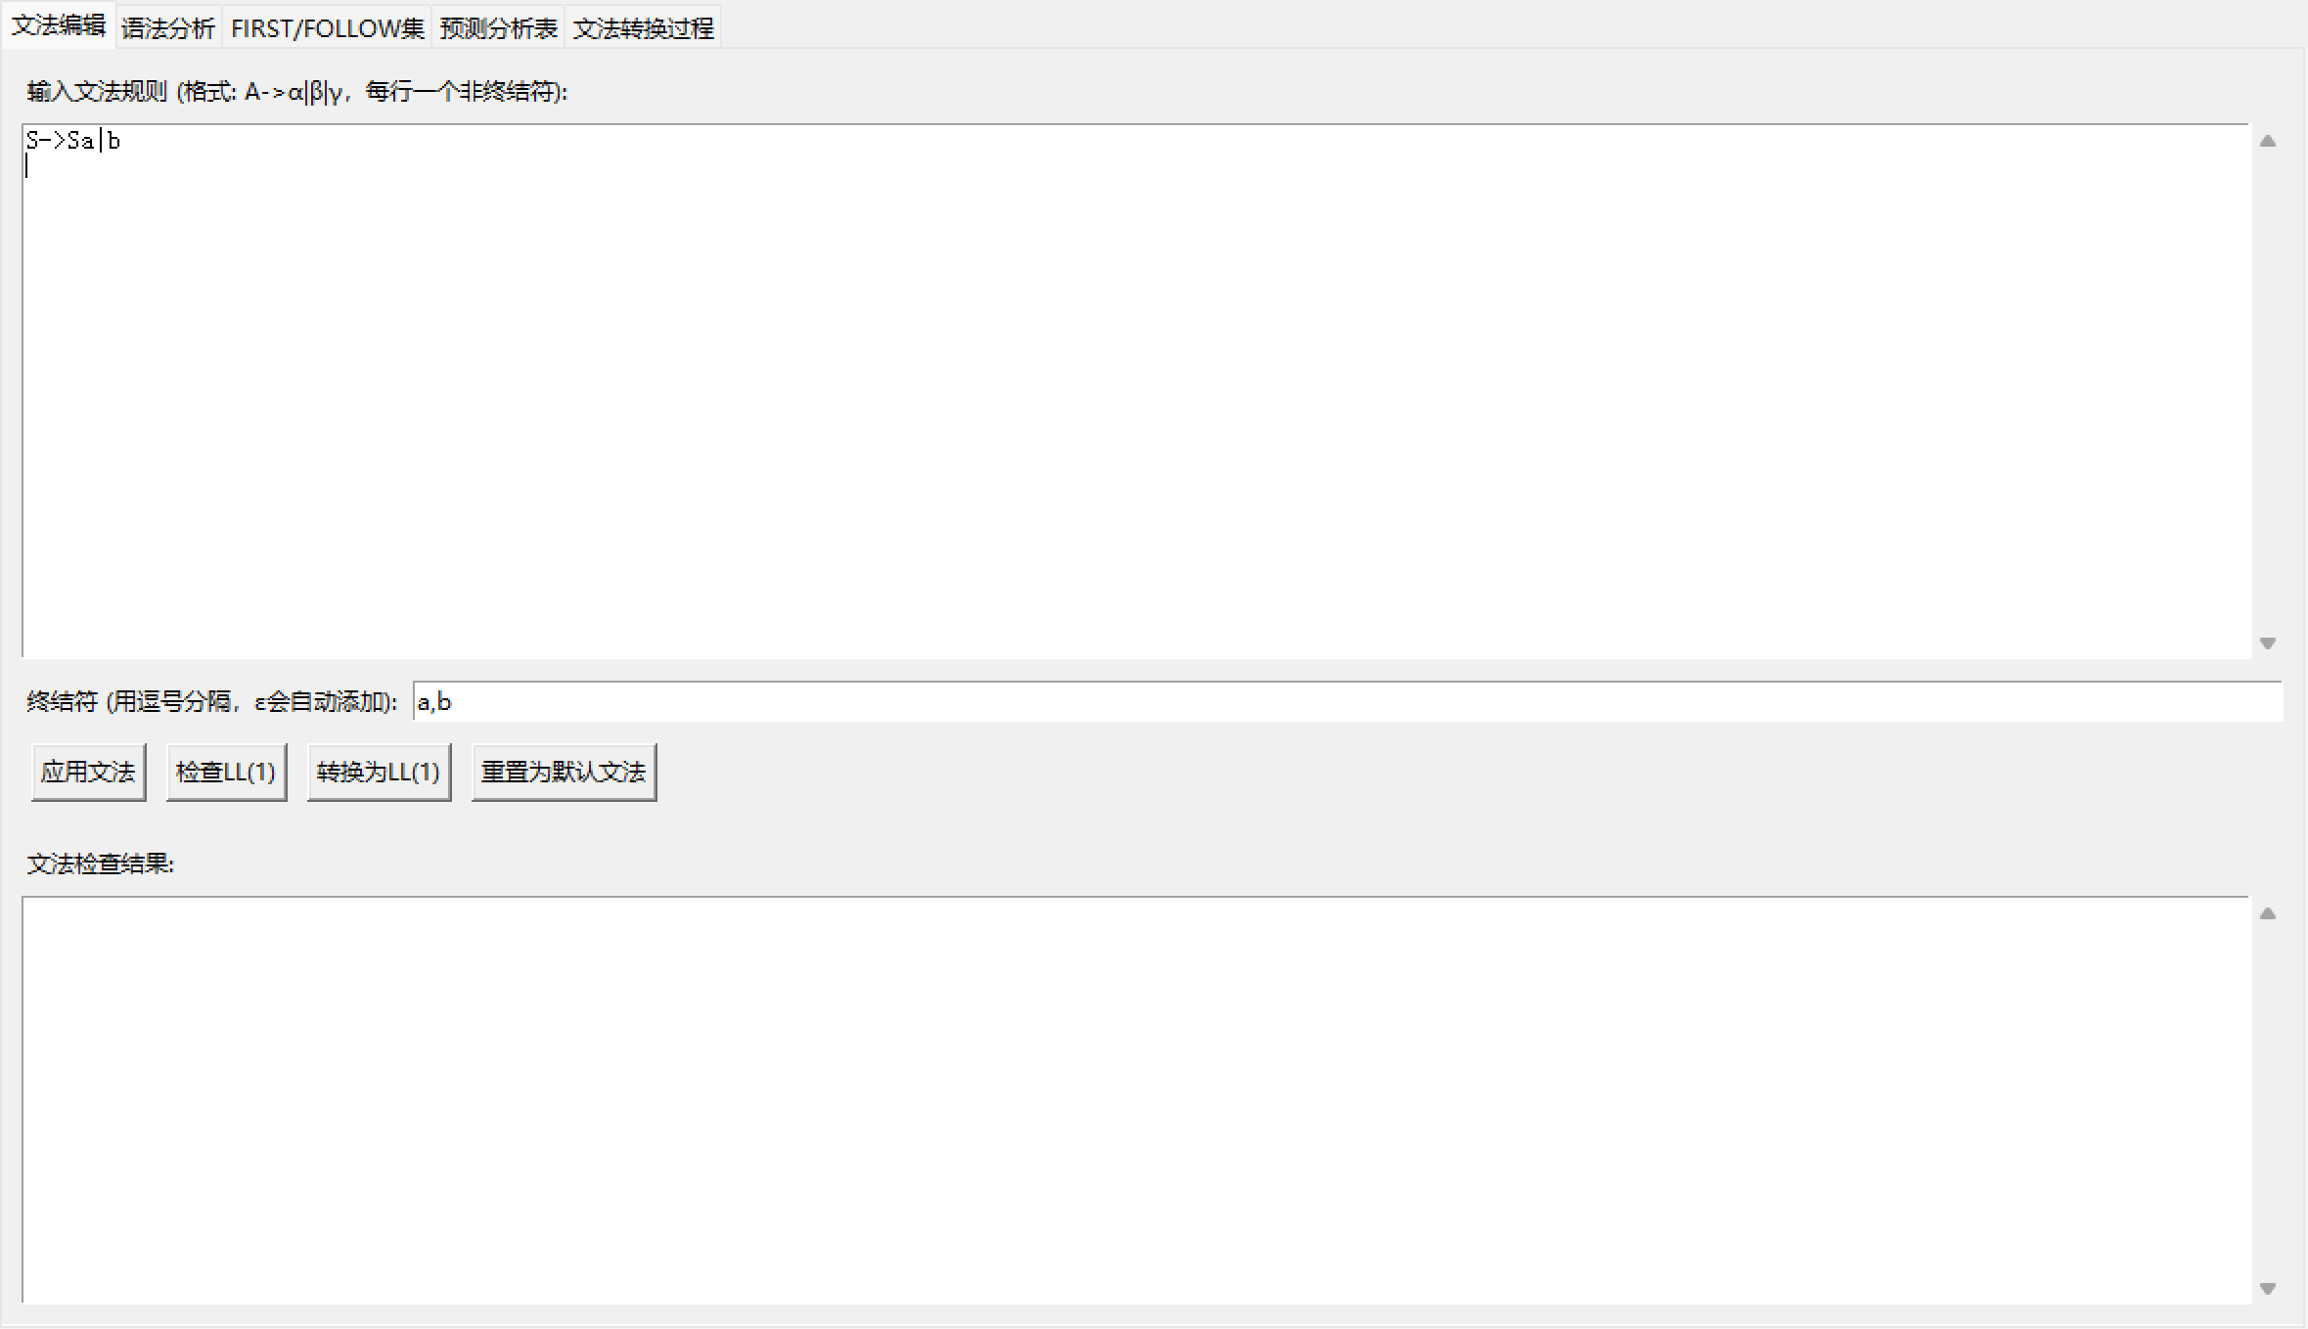
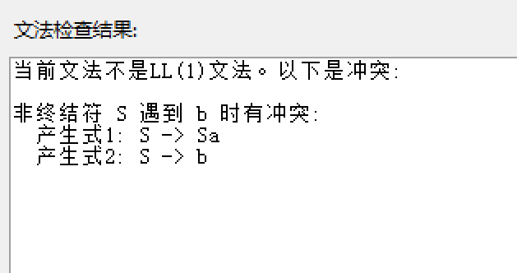
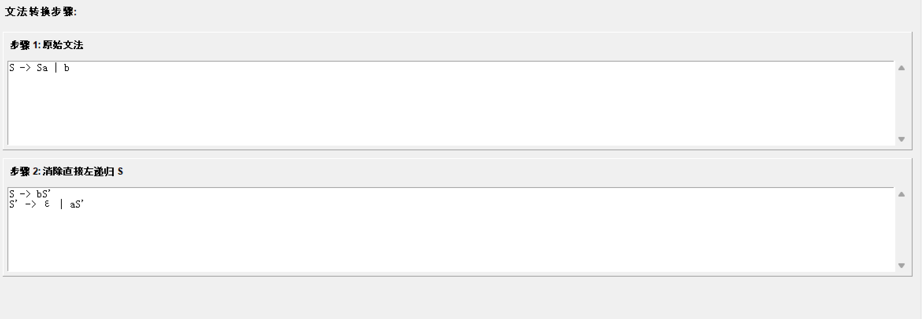
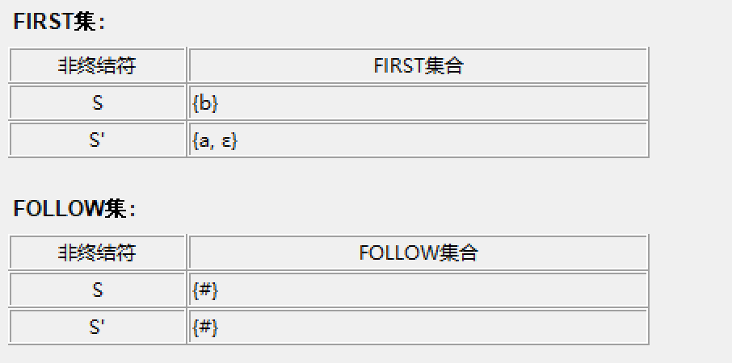
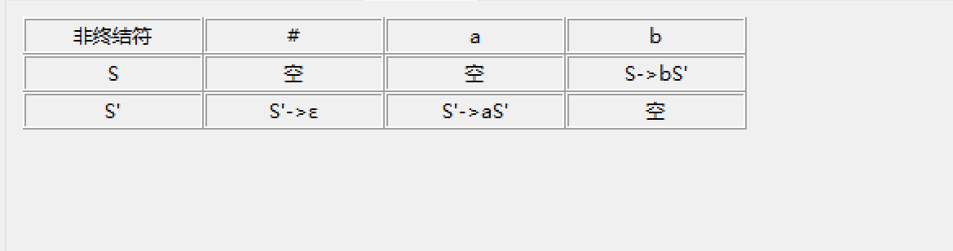
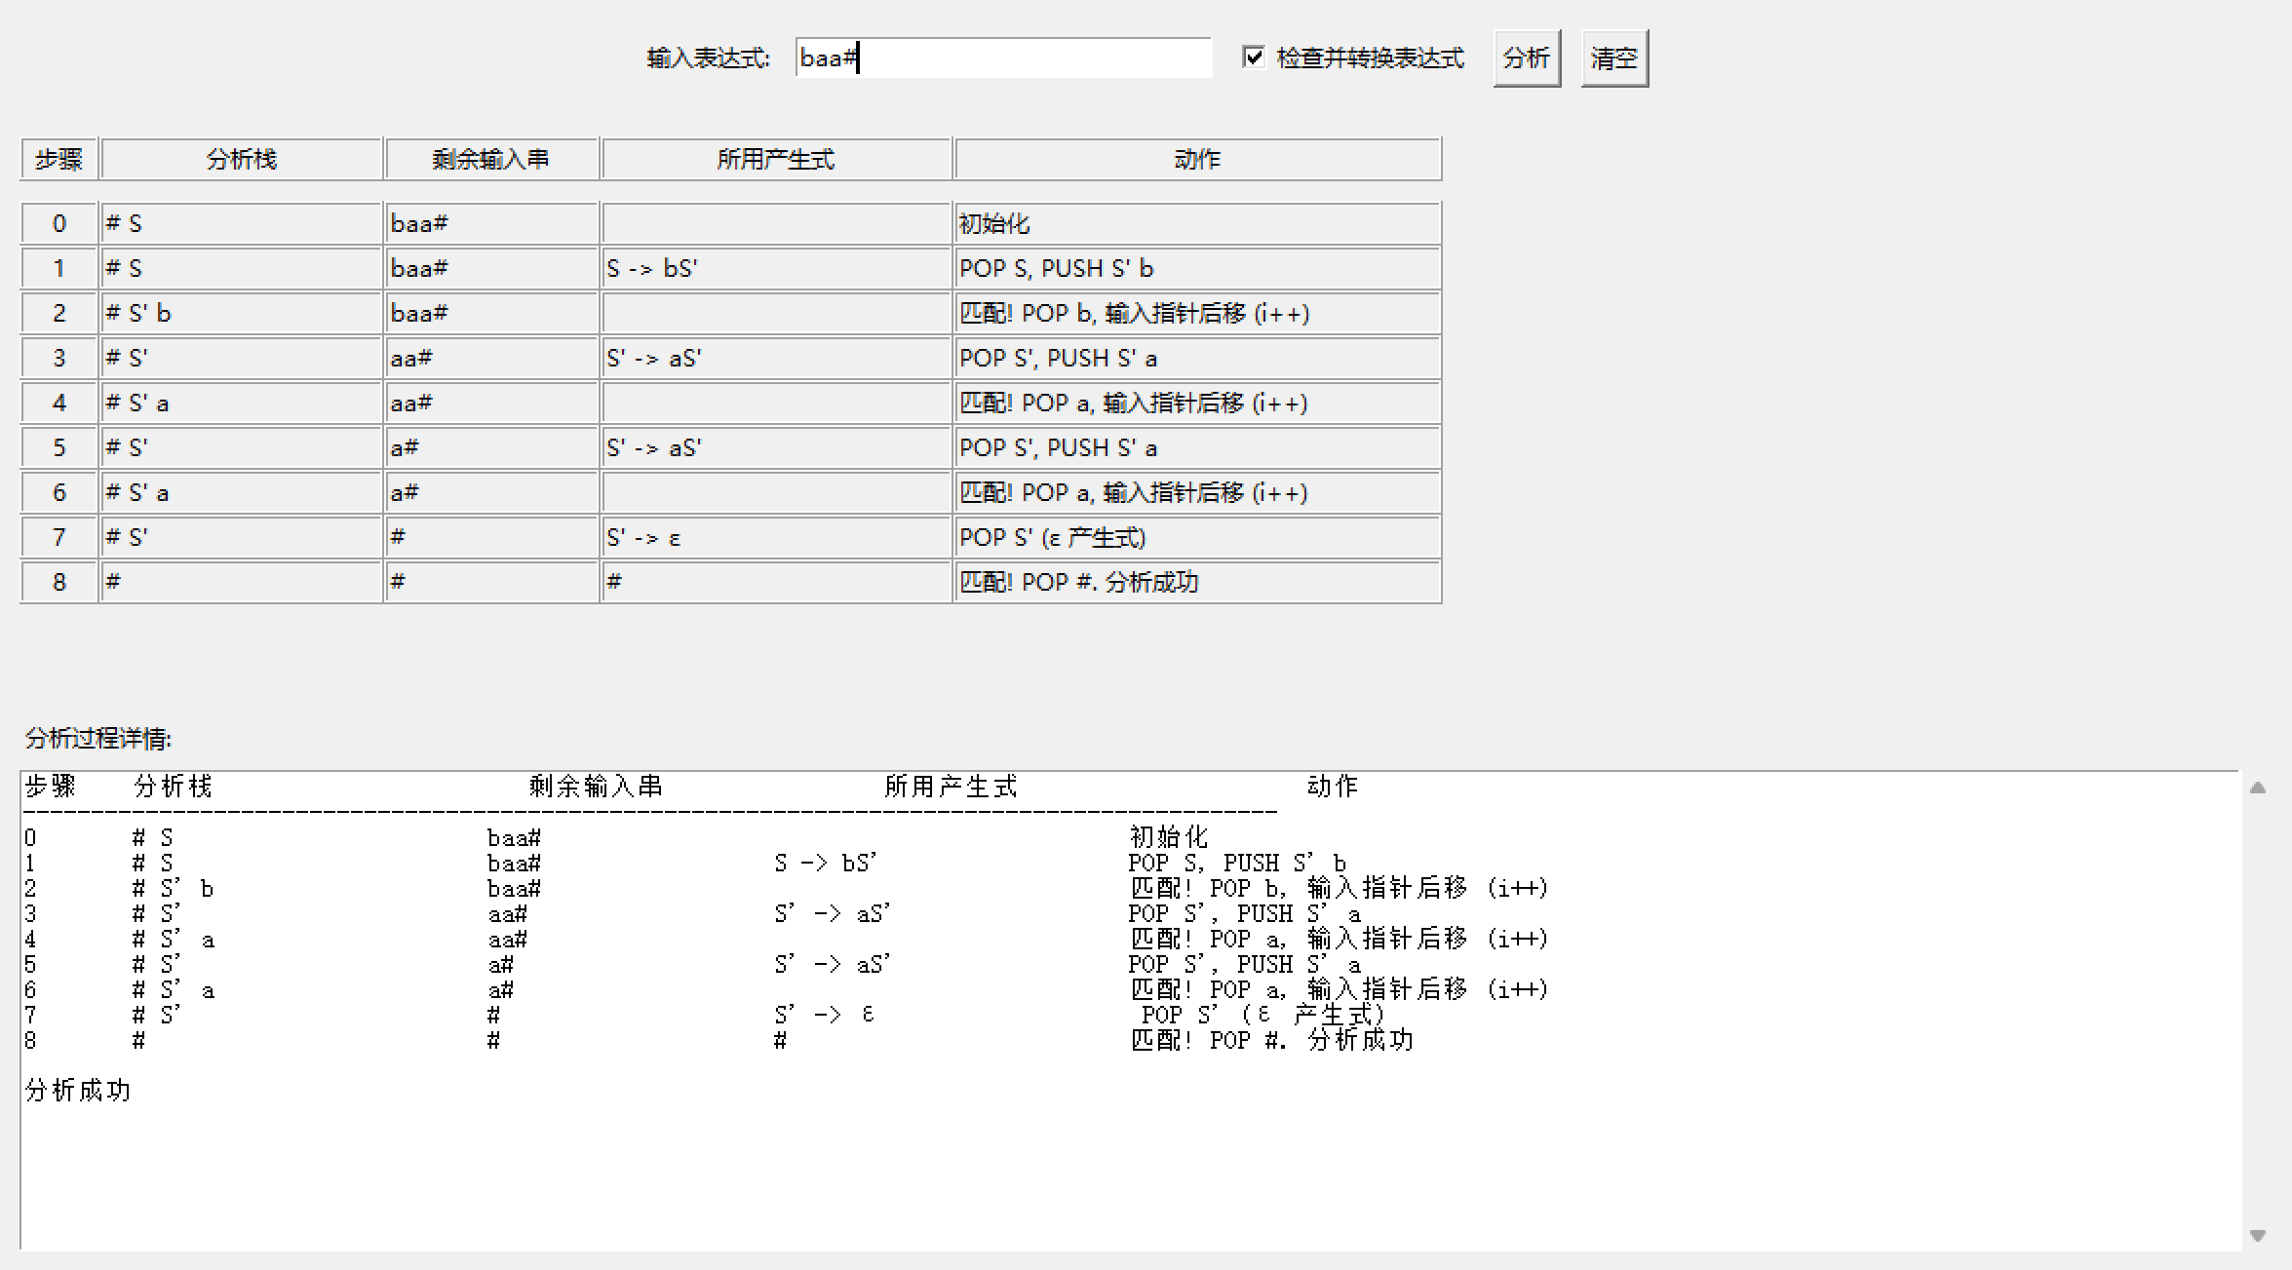
六、总结（体会）
- 调试过程中的问题与解决措施:
  - FIRST/FOLLOW 集计算错误:主要体现在消除左递归后的计算上，发现新引入的S’的follow集合出现问题。
解决措施: 仔细对比后发现问题出现在程序没有正确的识别出来新引入的非终结符S’,从而导致了把新引入的非终结符看成了是S和’,从而导致了程序的错误，通过引入正则表达式强制的让S’形式当做是一种非终结符最终解决了这个问题。
  - 分析栈操作错误: 在 parse 方法中，将产生式右部反向压栈时容易出错，导致分析逻辑错误。
解决措施: 确认产生式右部的符号（终结符/非终结符）被正确识别和分割（特别是多字符非终结符如 E'），并严格按照反序压栈。使用简单的输入串手动模拟分析过程，与程序执行结果对比。
  - 输入串处理: 未正确处理输入串结束符 #，或者输入串中包含文法未定义的符号。
解决措施: 在分析前，确保输入串以 # 结尾。增加输入串合法性检查，验证所有符号是否都属于文法的终结符集合。
2.存在的不足:
- LL(1) 文法限制: LL(1) 分析方法本身有局限性，并非所有上下文无关文法都能转换成 LL(1) 文法。对于无法转换的文法，本程序也无能为力。
- 错误恢复: 当前的 parse 方法在遇到语法错误时仅报告错误并停止，没有实现错误恢复机制。在实际编译器中，错误恢复是必要的。
- 词法分析缺失: 该实验假设输入串已经是终结符序列，没有包含词法分析阶段（将源代码文本转换为 token 序列）。对于如 id、num 这样的标识符和数字，当前代码将其简化为单字符 i。
3.体会:
通过本次实验，深刻理解了 LL(1) 语法分析的原理、核心算法（FIRST/FOLLOW 集、预测分析表、栈驱动分析）及其实现细节。认识到 LL(1) 方法的优点（简单、高效、无需回溯）和局限性（文法限制）。实践了文法转换技术（消除左递归、提取左因子）以扩展可分析的文法范围。
七、源程序清单（部分核心代码）作为报告的附件。
class LL1Parser:
def __init__(self):
# 文法规则
self.grammar = {
'E': ['TG'],
'G': ['+TG', '-TG', 'ε'],
'T': ['FS'],
'S': ['*FS', '/FS', 'ε'],
'F': ['(E)', 'i']
}

# 初始化终结符和非终结符集合
self.terminals = set(['+', '-', '*', '/', '(', ')', 'i', 'ε'])
self.non_terminals = set(self.grammar.keys())

# 初始化FIRST集合、FOLLOW集合和预测分析表
self.first_sets = {}
self.follow_sets = {}
self.parsing_table = {}

# 初始化冲突标记
self.conflicts = []
self.grammar_transformation_steps = []

self.calculate_first_sets()
self.calculate_follow_sets()
self.build_parsing_table()

# 初始化分析栈和步骤记录
self.stack = []
self.steps = []

def set_grammar(self, grammar, terminals=None):
"""设置新的文法规则并重新计算所有集合"""
self.grammar = grammar
self.non_terminals = set(grammar.keys())

if terminals is None:
# 自动提取终结符
self.terminals = set()
for productions in grammar.values():
for prod in productions:
if prod != 'ε':
i = 0
while i < len(prod):
# 处理非终结符
is_non_terminal = False
for nt in self.non_terminals:
if i <= len(prod) - len(nt) and prod[i:i+len(nt)] == nt:
i += len(nt)
is_non_terminal = True
break

# 如果不是非终结符，则添加为终结符
if not is_non_terminal:
self.terminals.add(prod[i])
i += 1
self.terminals.add('ε')
else:
self.terminals = terminals

# 重新计算集合
self.conflicts = []
self.grammar_transformation_steps = []
self.first_sets = {}
self.follow_sets = {}
self.parsing_table = {}
self.calculate_first_sets()
self.calculate_follow_sets()
self.build_parsing_table()

def is_ll1_grammar(self):
"""检查当前文法是否是LL(1)文法"""
self.conflicts = []

# 确保FIRST和FOLLOW集合已计算
self.calculate_first_sets()
self.calculate_follow_sets()

# 构建预测分析表，检查是否有冲突
for nt in self.non_terminals:
productions = self.grammar[nt]

# 记录每个终结符对应的产生式
terminal_to_production = {}

for production in productions:
# 计算该产生式的FIRST集
production_first = self.get_production_first(production)

# 检查FIRST集中的每个终结符
for terminal in production_first:
if terminal != 'ε':
if terminal in terminal_to_production:
# 发现冲突
self.conflicts.append({
'non_terminal': nt,
'terminal': terminal,
'production1': terminal_to_production[terminal],
'production2': production
})
else:
terminal_to_production[terminal] = production

# 检查是否包含ε，如果包含则需要检查FOLLOW集
if 'ε' in production_first:
for terminal in self.follow_sets.get(nt, []):
if terminal in terminal_to_production:
# 发现冲突
self.conflicts.append({
'non_terminal': nt,
'terminal': terminal,
'production1': terminal_to_production[terminal],
'production2': production
})
else:
terminal_to_production[terminal] = production

return len(self.conflicts) == 0

def convert_to_ll1(self):
"""将非LL(1)文法转换为LL(1)文法"""
if self.is_ll1_grammar():
return True, "当前文法已经是LL(1)文法"

# 记录原始文法
original_grammar = {k: list(v) for k, v in self.grammar.items()}
self.grammar_transformation_steps.append({
'description': '原始文法',
'grammar': self.grammar_str(original_grammar)
})

# 消除左递归
has_left_recursion = self.eliminate_left_recursion()

# 完全重新计算FIRST和FOLLOW集合
self.first_sets = {}
self.follow_sets = {}
self.calculate_first_sets()
self.calculate_follow_sets()

# 消除回溯（左因子提取）
has_backtracking = self.eliminate_backtracking()

# 再次完全重新计算FIRST和FOLLOW集合
self.first_sets = {}
self.follow_sets = {}
self.calculate_first_sets()
self.calculate_follow_sets()

# 重新构建分析表
self.parsing_table = {}
self.build_parsing_table()

# 检查转换后的文法是否是LL(1)文法
if not self.is_ll1_grammar():
return False, "无法将文法转换为LL(1)文法"

return True, "文法已成功转换为LL(1)文法"

def eliminate_left_recursion(self):
"""消除左递归"""
has_left_recursion = False
non_terminals = list(self.grammar.keys())

# 按照特定顺序处理非终结符
for i, A in enumerate(non_terminals):
# 消除间接左递归
for j in range(i):
B = non_terminals[j]
new_productions = []

for production in self.grammar[A]:
if production and production[0] == B:
# 如果产生式以B开头，用B的所有产生式替换
for b_production in self.grammar[B]:
if b_production == 'ε':
new_productions.append(production[1:])
else:
new_productions.append(b_production + production[1:])
else:
new_productions.append(production)

self.grammar[A] = new_productions

# 消除直接左递归
alpha_productions = [] # 不以A开头的产生式
beta_productions = [] # 以A开头的产生式

for production in self.grammar[A]:
if production and production[0] == A:
has_left_recursion = True
beta_productions.append(production[1:])
else:
alpha_productions.append(production)

if beta_productions: # 存在直接左递归
new_non_terminal = A + "'"
while new_non_terminal in self.non_terminals:
new_non_terminal += "'"

# 创建A的新产生式
new_A_productions = []
for alpha in alpha_productions:
if alpha == 'ε':
new_A_productions.append(new_non_terminal)
else:
new_A_productions.append(alpha + new_non_terminal)

# 创建A'的产生式
new_A_prime_productions = ['ε']
for beta in beta_productions:
if beta == 'ε':
new_A_prime_productions.append(new_non_terminal)
else:
new_A_prime_productions.append(beta + new_non_terminal)

# 更新文法
self.grammar[A] = new_A_productions
self.grammar[new_non_terminal] = new_A_prime_productions
self.non_terminals.add(new_non_terminal)

# 记录转换步骤
self.grammar_transformation_steps.append({
'description': f'消除直接左递归 {A}',
'grammar': self.grammar_str(self.grammar)
})

return has_left_recursion

def eliminate_backtracking(self):
"""消除回溯（左因子提取）"""
has_backtracking = False
changed = True

while changed:
changed = False

for nt in list(self.non_terminals):
productions = self.grammar[nt]

# 按照产生式的首字符分组
grouped_productions = {}
for prod in productions:
if prod == 'ε':
first_char = 'ε'
else:
first_char = prod[0]

if first_char not in grouped_productions:
grouped_productions[first_char] = []
grouped_productions[first_char].append(prod)

# 检查是否有公共前缀
for first_char, prods in grouped_productions.items():
if len(prods) > 1:
# 找到最长公共前缀
common_prefix = self.find_longest_common_prefix(prods)

if common_prefix:
has_backtracking = True
changed = True

# 创建新的非终结符
new_non_terminal = nt + "_"
while new_non_terminal in self.non_terminals:
new_non_terminal += "_"

# 更新原非终结符的产生式
new_productions = []
for prod in productions:
if prod.startswith(common_prefix) and prod != common_prefix:
continue # 跳过以公共前缀开头的产生式
elif not prod.startswith(common_prefix):
new_productions.append(prod)

# 添加提取的公共前缀产生式
new_productions.append(common_prefix + new_non_terminal)

# 创建新非终结符的产生式
new_nt_productions = []
for prod in prods:
if prod == common_prefix:
new_nt_productions.append('ε')
elif prod.startswith(common_prefix):
new_nt_productions.append(prod[len(common_prefix):])

# 更新文法
self.grammar[nt] = new_productions
self.grammar[new_non_terminal] = new_nt_productions
self.non_terminals.add(new_non_terminal)

# 记录转换步骤
self.grammar_transformation_steps.append({
'description': f'提取左因子 {nt} 的公共前缀 {common_prefix}',
'grammar': self.grammar_str(self.grammar)
})

break # 一次只处理一个非终结符的一组公共前缀

return has_backtracking

def find_longest_common_prefix(self, productions):
"""找到一组产生式的最长公共前缀"""
if not productions or 'ε' in productions:
return ""

# 找到最短的产生式长度
min_length = min(len(p) for p in productions)

# 找到最长公共前缀
prefix = ""
for i in range(min_length):
char = productions[0][i]
if all(p[i] == char for p in productions):
prefix += char
else:
break

return prefix

def grammar_str(self, grammar=None):
"""返回文法的字符串表示"""
if grammar is None:
grammar = self.grammar

result = ""
for nt, productions in sorted(grammar.items()):
productions_str = " | ".join(productions)
result += f"{nt} -> {productions_str}\n"

return result

def calculate_first_sets(self):
"""计算FIRST集合"""
# 初始化FIRST集合
self.first_sets = {}
for nt in self.non_terminals:
self.first_sets[nt] = set()

# 对于终结符，FIRST集合就是其自身
for terminal in self.terminals:
if terminal != 'ε': # ε不是终结符的FIRST集
self.first_sets[terminal] = {terminal}

# 迭代计算，直到FIRST集合不再变化
changed = True
while changed:
changed = False

# 遍历每个非终结符的产生式
for nt, productions in self.grammar.items():
for production in productions:
# 如果产生式为ε，直接添加到FIRST集
if production == 'ε':
if 'ε' not in self.first_sets[nt]:
self.first_sets[nt].add('ε')
changed = True
continue

# 处理产生式的首符号
all_can_derive_epsilon = True

for i, symbol in enumerate(production):
if symbol in self.terminals:
# 如果是终结符，直接添加并停止
if symbol not in self.first_sets[nt]:
self.first_sets[nt].add(symbol)
changed = True
all_can_derive_epsilon = False
break
elif symbol in self.non_terminals:
# 如果是非终结符，添加其FIRST集(除了ε)
for terminal in self.first_sets.get(symbol, set()):
if terminal != 'ε' and terminal not in self.first_sets[nt]:
self.first_sets[nt].add(terminal)
changed = True

# 如果该非终结符不能推导出ε，则停止
if 'ε' not in self.first_sets.get(symbol, set()):
all_can_derive_epsilon = False
break

# 如果已经到达产生式的最后一个符号，且可以推导出ε，则将ε添加到FIRST集
if i == len(production) - 1 and 'ε' in self.first_sets.get(symbol, set()):
if 'ε' not in self.first_sets[nt]:
self.first_sets[nt].add('ε')
changed = True
else:
# 如果是其他字符(可能是未定义的符号)，将其视为终结符
if symbol not in self.first_sets[nt]:
self.first_sets[nt].add(symbol)
changed = True
all_can_derive_epsilon = False
break

# 如果产生式中所有符号都可以推导出ε，则将ε添加到FIRST集
if all_can_derive_epsilon and production and 'ε' not in self.first_sets[nt]:
self.first_sets[nt].add('ε')
changed = True

def calculate_follow_sets(self):
"""计算FOLLOW集合"""
# 初始化FOLLOW集合
self.follow_sets = {}
for nt in self.non_terminals:
self.follow_sets[nt] = set()

# 将#添加到开始符号(第一个非终结符)的FOLLOW集中
start_symbol = next(iter(self.grammar.keys()))
self.follow_sets[start_symbol].add('#')

# 迭代计算，直到FOLLOW集合不再变化
changed = True
while changed:
changed = False

# 遍历每个产生式
for nt, productions in self.grammar.items():
for production in productions:
if production == 'ε':
continue

# 分析产生式中的每个位置
pos = 0
while pos < len(production):
# 查找非终结符
found_nt = None
for candidate_nt in sorted(self.non_terminals, key=len, reverse=True):
if pos <= len(production) - len(candidate_nt) and production[pos:pos+len(candidate_nt)] == candidate_nt:
found_nt = candidate_nt
break

if not found_nt:
# 如果不是非终结符，移到下一个位置
pos += 1
continue

# 找到非终结符，计算其FOLLOW集
nt_end_pos = pos + len(found_nt)

# 如果非终结符后面还有字符
if nt_end_pos < len(production):
# 计算后续符号组成的子串的FIRST集
beta = production[nt_end_pos:]
beta_first = self.get_production_first(beta)

# 将beta的FIRST集(除ε外)添加到非终结符的FOLLOW集
for terminal in beta_first:
if terminal != 'ε' and terminal not in self.follow_sets[found_nt]:
self.follow_sets[found_nt].add(terminal)
changed = True

# 如果beta可以推导出ε，将左侧非终结符的FOLLOW集添加到found_nt的FOLLOW集
if 'ε' in beta_first:
for terminal in self.follow_sets[nt]:
if terminal not in self.follow_sets[found_nt]:
self.follow_sets[found_nt].add(terminal)
changed = True

# 如果非终结符是产生式的最后一个符号
else:
# 将左侧非终结符的FOLLOW集添加到非终结符的FOLLOW集
for terminal in self.follow_sets[nt]:
if terminal not in self.follow_sets[found_nt]:
self.follow_sets[found_nt].add(terminal)
changed = True

# 移动到下一个位置
pos = nt_end_pos

def build_parsing_table(self):
# 初始化预测分析表
self.parsing_table = {}
for nt in self.non_terminals:
self.parsing_table[nt] = {}

# 填充预测分析表
for nt, productions in self.grammar.items():
for production in productions:
# 计算产生式的FIRST集合
production_first = self.get_production_first(production)

# 对于产生式的FIRST集中的每个终结符(除ε外)，将产生式填入表中
for terminal in production_first:
if terminal != 'ε':
if terminal in self.parsing_table[nt]:
# 如果已有产生式，说明产生了冲突，这里选择保留新的产生式
# 在实际应用中，应向用户报告冲突
print(f"警告: 预测分析表冲突在 M[{nt}, {terminal}], 覆盖 {self.parsing_table[nt][terminal]} 为 {production}")
self.parsing_table[nt][terminal] = production

# 如果产生式的FIRST集包含ε，则对于FOLLOW集中的每个终结符，也将产生式填入表中
if 'ε' in production_first:
for terminal in self.follow_sets.get(nt, []):
if terminal in self.parsing_table[nt]:
# 冲突处理
print(f"警告: 预测分析表冲突在 M[{nt}, {terminal}], 覆盖 {self.parsing_table[nt][terminal]} 为 {production}")
self.parsing_table[nt][terminal] = production

def get_production_first(self, production):
"""计算产生式的FIRST集合"""
if production == 'ε':
return {'ε'}

result = set()

# 找到产生式的第一个符号（可能是多字符的非终结符）
i = 0
while i < len(production):
is_non_terminal = False

# 检查是否匹配多字符非终结符
for nt in sorted(self.non_terminals, key=len, reverse=True):
if i <= len(production) - len(nt) and production[i:i+len(nt)] == nt:
# 找到了非终结符
symbol_first = self.first_sets.get(nt, set())

# 添加FIRST集（除了ε）
for terminal in symbol_first:
if terminal != 'ε':
result.add(terminal)

# 如果该非终结符不能推导出ε，停止
if 'ε' not in symbol_first:
return result

# 如果已经到产生式末尾，添加ε
if i + len(nt) >= len(production):
result.add('ε')
return result

# 继续检查下一个符号
i += len(nt)
is_non_terminal = True
break

# 如果当前字符不是非终结符的开始
if not is_non_terminal:
if production[i] in self.terminals:
result.add(production[i])
else:
# 未知符号，视为终结符
result.add(production[i])
return result

return result

def tokenize_production(self, production_string):
"""Tokenizes a production string into a list of terminals and non-terminals."""
if production_string == 'ε':
return [] # Empty list for epsilon

tokens = []
pos = 0
# Sort non-terminals by length descending to match longest first (e.g., S' before S)
sorted_non_terminals = sorted(self.non_terminals, key=len, reverse=True)

while pos < len(production_string):
found_symbol = None

# Check for non-terminals first (longest match)
for nt in sorted_non_terminals:
if production_string.startswith(nt, pos):
found_symbol = nt
break

# If not a non-terminal, check for terminals (assuming single char terminals for now)
if found_symbol is None:
symbol = production_string[pos]
if symbol in self.terminals:
found_symbol = symbol
else:
# This case indicates an issue with the grammar or table generation
raise ValueError(f"Unknown symbol '{symbol}' encountered in production '{production_string}' at position {pos}")

if found_symbol:
tokens.append(found_symbol)
pos += len(found_symbol)
else:
# Should not happen if logic above is correct
raise ValueError(f"Failed to tokenize production '{production_string}' at position {pos}")

return tokens

def get_first_sets_str(self):
result = "FIRST集合:\n\n"
for nt in sorted(self.non_terminals):
result += f"FIRST({nt}) = {{{', '.join(sorted(self.first_sets[nt]))}}}\n"
return result

def get_follow_sets_str(self):
result = "FOLLOW集合:\n\n"
for nt in sorted(self.non_terminals):
result += f"FOLLOW({nt}) = {{{', '.join(sorted(self.follow_sets[nt]))}}}\n"
return result

def get_parsing_table_str(self):
result = "预测分析表:\n\n"
terminals = sorted([t for t in self.terminals if t != 'ε'] + ['#'])

# 表头
result += f"{'非终结符':<15}"
for terminal in terminals:
result += f"{terminal:<15}"
result += "\n"

# 分隔线
result += "-" * (15 * (len(terminals) + 1)) + "\n"

# 表内容
for nt in sorted(self.non_terminals):
result += f"{nt:<15}"
for terminal in terminals:
if terminal in self.parsing_table[nt]:
result += f"{nt}->{self.parsing_table[nt][terminal]:<15}"
else:
result += f"{'空':<15}"
result += "\n"

return result

def parse(self, input_string):
# 获取起始符号（假设是第一个非终结符）
start_symbol = next(iter(self.grammar.keys()))

# 重置分析栈和步骤
self.stack = ['#', start_symbol] # 初始栈，#在底，S在顶
input_tokens = list(input_string) # 输入串
self.steps = []

step_count = 0

# 记录初始状态 (栈顶在右侧显示)
self.steps.append({
'step': step_count,
'stack': ' '.join(self.stack), # 栈底到栈顶
'input': input_string,
'production': '',
'action': '初始化'
})

i = 0 # 输入串指针

while True: # Loop until success or error return
step_count += 1

# 检查栈是否为空 (理论上不应在匹配 # 之前发生)
if not self.stack:
# This indicates an error state not caught earlier
action = "错误：分析栈意外为空"
self.steps.append({
'step': step_count,
'stack': '(栈空)',
'input': ''.join(input_tokens[i:]) if i < len(input_tokens) else '#',
'production': '错误',
'action': action
})
return False, action

# 获取栈顶元素
top = self.stack[-1]

# 获取当前输入符号
current_symbol = input_tokens[i] if i < len(input_tokens) else '#'

# --- 准备记录当前步骤的状态 (在执行动作之前) ---
current_stack_str = ' '.join(self.stack) # 栈底到栈顶
remaining_input_str = ''.join(input_tokens[i:]) if i < len(input_tokens) else '#'
action = ''
production_used = ''
# --- 状态准备完毕 ---

# 情况 1: 栈顶是终结符或#
if top in self.terminals or top == '#':
if top == current_symbol: # 匹配成功
if top == '#': # 分析成功结束
action = "匹配! POP #. 分析成功"
production_used = '#'
# 记录最终成功步骤
self.steps.append({
'step': step_count,
'stack': current_stack_str, # 记录包含#的栈
'input': remaining_input_str, # 记录包含#的输入
'production': production_used,
'action': action
})
self.stack.pop() # 弹出#
return True, "分析成功"
else: # 匹配中间终结符
action = f"匹配! POP {top}, 输入指针后移 (i++)"
production_used = ''
# 记录匹配步骤
self.steps.append({
'step': step_count,
'stack': current_stack_str,
'input': remaining_input_str,
'production': production_used,
'action': action
})
# 执行动作
self.stack.pop()
i += 1
else: # 匹配失败
action = f"错误：栈顶终结符 {top} 与输入 {current_symbol} 不匹配"
# 记录错误步骤
self.steps.append({
'step': step_count,
'stack': current_stack_str,
'input': remaining_input_str,
'production': '错误',
'action': action
})
return False, action

# 情况 2: 栈顶是非终结符
else:
# 查找预测分析表
if top in self.parsing_table and current_symbol in self.parsing_table[top]:
production_right = self.parsing_table[top][current_symbol]
production_used = f"{top} -> {production_right}"

# 如果不是ε产生式
if production_right != 'ε':
symbols_to_push = self.tokenize_production(production_right)
action = f"POP {top}, PUSH {' '.join(reversed(symbols_to_push))}" # 显示压栈顺序
# 记录推导步骤
self.steps.append({
'step': step_count,
'stack': current_stack_str,
'input': remaining_input_str,
'production': production_used,
'action': action
})
# 执行动作
self.stack.pop()
for symbol in reversed(symbols_to_push):
self.stack.append(symbol)
else: # ε 产生式
action = f"POP {top} (ε 产生式)"
production_used = f"{top} -> ε" # 更明确
# 记录ε推导步骤
self.steps.append({
'step': step_count,
'stack': current_stack_str,
'input': remaining_input_str,
'production': production_used,
'action': action
})
# 执行动作
self.stack.pop()
else: # 分析表查找失败
action = f"错误：分析表中没有对应项 ({top}, {current_symbol})"
# 记录错误步骤
self.steps.append({
'step': step_count,
'stack': current_stack_str,
'input': remaining_input_str,
'production': '错误',
'action': action
})
return False, action

# --- 循环继续 ---

# 此处代码理论上不应到达，因为循环通过 return 退出
# 但保留以防万一
final_stack_str = ' '.join(self.stack) if self.stack else '(栈空)'
final_input_str = ''.join(input_tokens[i:]) if i < len(input_tokens) else '(输入结束)'
self.steps.append({
'step': step_count + 1,
'stack': final_stack_str,
'input': final_input_str,
'production': '错误',
'action': "错误：分析循环意外终止"
})
return False, "错误：分析循环意外终止"

